ДЕТСКОЕ ТВ
1 год обучения
1 группа, занятие № 49-50
Здравствуйте, ребята!
Сегодня продолжаем работать в дистанционном режиме.
И тема нашего занятия сегодня: «Переходы, склейки»

Посмотреть видеоурок можно по ссылке:
https://vk.com/wall-27318601_35807?z=video-27318601_456239506%2F07878561f4efecd7d1
А прочитать и взглянуть на детали в приведенном ниже уроке:
Переходы позволяют разнообразить смену клипов и изображений в проекте с помощью различных фигур и непрозрачности.
Добавить переход
1. Чтобы открыть список переходов, нажмите кнопку Переходы в левой части окна. Для поиска конкретного перехода воспользуйтесь строкой поиска.
2. Чтобы просмотреть анимацию на примере, нажмите значок перехода. Если вам понравился переход, нажмите значок сердечка, чтобы добавить его в Избранное.
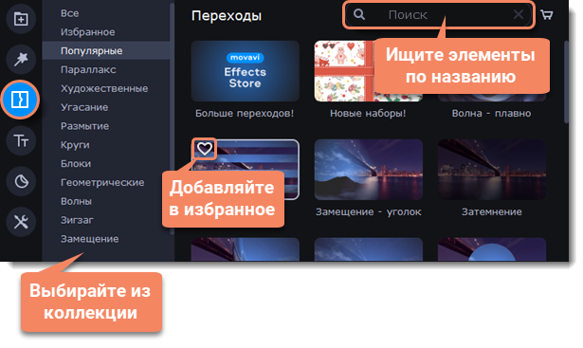

3. Выберите переход из коллекции и перетащите его на монтажный стол, между двумя клипами, которые хотите соединить.
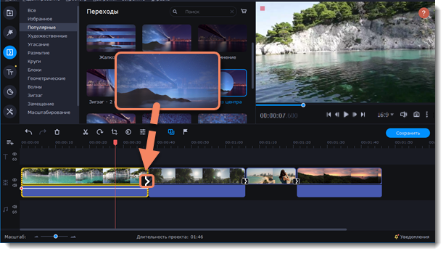
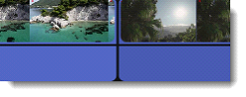
Между клипами появится значок перехода.

Эффекты переходов
1. Чтобы открыть окно Эффекты переходов, нажмите кнопку Мастер переходов на панели инструментов.
2. Задайте стиль перехода.
3. В поле Длительность перехода введите новое значение длительности перехода в формате секунды:миллисекунды.
4. Чтобы добавить настроенный переход ко всем клипам, выберите опцию Применить ко всем клипам.
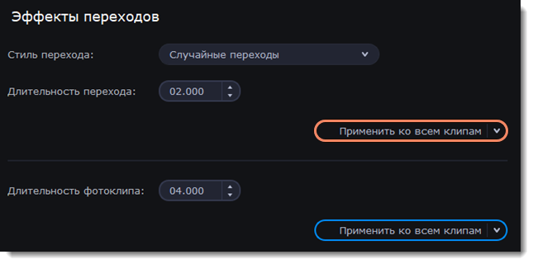
5. Чтобы изменить длительность фотоклипа, введите новое значение длительности в формате секунды:миллисекунды.
6. Чтобы применить настроенное время ко всем клипам, выберите опцию Применить ко всем клипам.
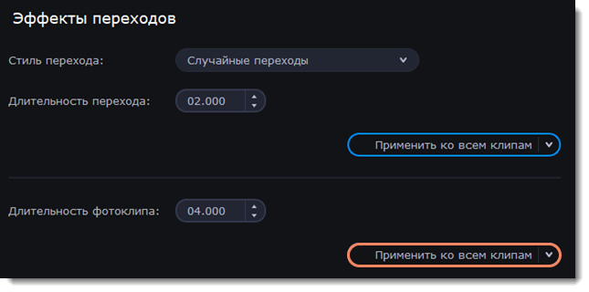
7. Чтобы применить настройки к выбранным клипам, нажмите на стрелку и затем на Применить к выбранным.
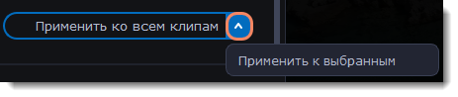

Свойства перехода
Чтобы открыть окно Свойства перехода, нажмите на переход два раза левой кнопкой мыши.
Здесь вы можете настроить длительность перехода, а также выбрать его стиль.

Стиль перехода
1. Чтобы заполнить переходы между клипами, выберите 1 из вариантов заполнения:
Вырезанные фрагменты – если вы обрезали видео, обрезанные фрагменты будут использоваться для заполнения перехода. Если видео не было обрезано, будет показан стоп-кадр.
Стоп-кадр – статичная картинка последнего или первого кадра клипа заполнит переход.
Замедление – фрагмент видео во время перехода будет растянут так, чтобы покрыть весь переход.
2. Чтобы применить настройки, нажмите ОК.
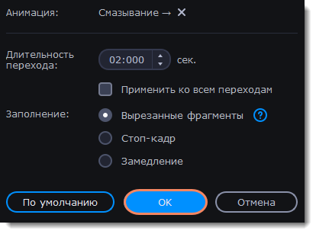
По умолчанию к видео будет применен режим Вырезанные фрагменты.

Удаление переходов
1. Щелкните правой кнопкой мыши по переходу на монтажном столе и выберите Удалить переход в появившемся меню.
2. Чтобы убрать все переходы из проекта, в этом же меню выберите пункт Убрать все переходы.
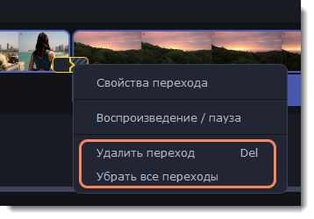
Попробуйте сами! Выберите тот переход, который вам больше нравится! Но обратите внимание на правильность использования переходов!

